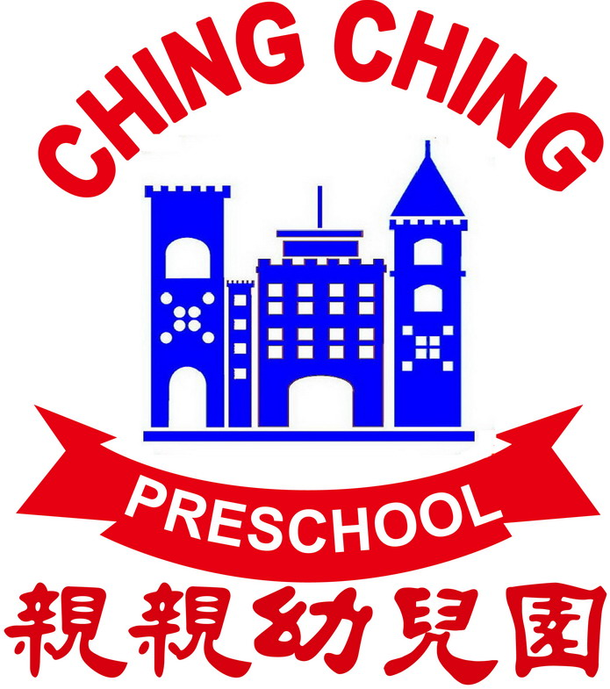
基隆市私立親親幼兒園幼兒營養餐點預定表
113年 四月份 ※午餐均附時令新鮮水果
日期 | 星期 | 早 點 |  | 午 餐 | 下 午 茶
1 | 一 | 鮮奶饅頭 麥茶 |  | 高麗菜炒飯 冬瓜排骨湯 | 紅豆麵包
2 | 二 | 什錦瘦肉粥 |  | 菇菇燴飯 海苔蛋花湯 | 麵線羹
3 | 三 | 花生吐司 牛奶 |  | 什錦煮烏龍麵 | 小魚丸 天婦羅
4 | 四 | 適逢兒童節放假一天
5 | 五 | 適逢清明節放假一天
6 | 六 | 週 休
8 | 一 | 地瓜饅頭 麥茶 |  | 南瓜肉絲炒米粉 海苔蛋花湯 | 三鮮湯餃
9 | 二 | 地瓜粥 肉鬆 |  | 滷肉飯 海帶三絲 炒時蔬 冬瓜排骨湯 | 義大利麵
10 | 三 | 牛奶玉米片 |  | 什錦炒烏龍麵 豆腐味噌湯 | 淡水魚丸
11 | 四 | 香菇雞絲麵 |  | 糖醋雞丁 洋蔥炒蛋 炒時蔬 蘿蔔排骨湯 | 紫米紅豆湯
12 | 五 | 芋頭鹹粥 |  | 雞肉親子丼飯 玉米濃湯 | 杯子蛋糕  (廚房清潔日)
13 | 六 | 週 休

15 | 一 | 雞蓉玉米粥 | 高麗菜肉絲麵疙瘩 | 奶油饅頭 麥茶
16 | 二 | 南瓜饅頭 麥茶 | 烤雞排 麻婆豆腐 炒時蔬 玉米排骨湯 | 三鮮湯餃
17 | 三 | 草莓吐司 牛奶 | 竹筍肉絲烏龍麵 | 關東煮
18 | 四 | 榨菜肉絲麵 | 玉米雞丁 大黃瓜燴豆腸 炒時蔬 紫菜蛋花湯 | 綠豆湯
19 | 五 | 什錦麵線 | 翡翠玉米蛋炒飯 蘿蔔排骨湯 | 八寶冬粉
20 | 六 | 週 休

22 | 一 | 地瓜粥 麵筋 | 魩仔魚蒸蛋 炸雞捲 螞蟻上樹 冬瓜排骨湯 | 竹筍米粉湯
23 | 二 | 白饅頭 麥茶 | 炒什錦肉絲烏龍麵 青菜豆腐湯 | 什錦米苔目
24 | 三 | 全麥吐司 牛奶 | 蠔油雞柳 雙色花椰 炒時蔬 海帶蛋花湯 | 貢丸湯
25 | 四 | 生日蛋糕 麥茶 | 蟹肉棒蒸蛋 醬燒豆腐 炒時蔬 黃瓜排骨湯 | 紅 豆 湯 圓
26 | 五 | 麵線羹 | 什錦芋頭米粉湯 | 菠蘿麵包  (廚房清潔日)
27 | 六 | 週 休

29 | 一 | 雞蓉玉米粥 | 什錦肉絲麵疙瘩 | 義大利麵
30 | 二 | 什錦麵線 | 肉燥飯 茄汁甜不辣 炒時蔬 玉米排骨湯 | 奶油饅頭 麥茶
※水果．青菜均為當季時鮮．請鼓勵幼兒多吃．常保健康．謝謝！
※遇有特殊狀況，餐點隨時異動調整，敬請見諒！
※為增進幼兒健康，本園每週二天，讓幼生食用胚芽米飯。
※本園一律使用台灣產地豬肉 113.03.12

